Методический анализ результатов ВПР по учебному предмету
БИОЛОГИЯ

по программе 7 класса

Количество участников ВПР по учебному предмету (за 3 года)

Таблица 1
Участники ВПР | 2019. | 2020 | 2021
 | Пермский край |  |  | ЛГО
Обучающиеся | 23619 | 19961 | 14990 | 526

Основные результаты ВПР по предмету

    - Динамика результатов ВПР по предмету за 3 года
Таблица 2
 | 2019 г. |  | 2020 г. |  | 2021 г.
 | Пермский край |  |  |  |  |  | ЛГО
 | чел. | %1 | чел. | % | чел. | % | чел. | %
Получили «2» | 2966 | 12,6 | 6135 | 30,85 | 3140 | 21,25 | 122 | 32,02
Получили «3» | 10269 | 43,4 | 10869 | 54,66 | 8124 | 54,99 | 205 | 53,80
Получили «4» | 9203 | 39 | 2628 | 13,22 | 3056 | 20,68 | 49 | 12,86
Получили «5» | 1181 | 5 | 253 | 1,27 | 451 | 3,05 | 5 | 1,31

¹ % - Процент от общего числа участников по предмету

1.2.2. Гистограмма распределения первичных баллов по предмету в 2021 г.

Рекомендации по переводу первичных баллов в отметки по пятибалльной шкале
Таблица 3
Отметка по пятибалльной шкале | «2» | «3» | «4» | «5»
Первичные баллы | 0–11 | 12–17 | 18–23 | 24–28

1.2.3. Сравнение полученных отметок с отметками по журналу
Таблица 4
Группы участников | Пермский край |  | ЛГО
 | Кол-во участников | % | Кол-во участников | %
Понизили (Отметка < Отметка по журналу) % | 8458 | 57,33 | 271 | 71,32
Подтвердили (Отметка = Отметке по журналу) % | 5671 | 38,44 | 104 | 27,37
Повысили (Отметка > Отметка по журналу) % | 625 | 4,24 | 5 | 1,32
Всего | 14754 | 100 | 380 | 100

Диаграмма сравнения полученных отметок с отметками по журналу

Диаграмма сравнения полученных отметок с отметками по журналу

в динамике 2020 – 2021 г.г. по Лысьвенскому городскому округу

1.3. ВЫВОДЫ о характере изменения количества участников ВПР по предмету и
о характере результатов ВПР по предмету в 2021 году
Результаты ВПР 2021 года оказались незначительно выше по качеству, чем в предыдущий год. Процент учащихся, получивших отметки «4» и «5» увеличился в 2021 году по сравнению с 2020 годом 5,45% (с 8,72% в 2020 г до 14,17% в 2021 г.). Количество участников, получивших отметку «3» в Лысьвенском городском округе (далее ЛГО) снизилось на 7,48% (с 61,28 в 2020г. до 53,80 % в 2021 г.). С другой стороны, возросло и количество участников, получивших отметку «2» в ЛГО на 2,02% (с 30% в 2020г. до 32,02 % в 2021 г.).
По результатам ВПР 2021г. на территории ЛГО всего 1,32% участников получили отметку «5» (на 1,74% ниже, чем в Пермском крае) и 12,86% (на 7,82% ниже, чем в Пермском крае) - отметку «4». Процент участников ВПР, получивших отметку «2», в свою очередь возрастает: 21,25% участников получили отметку «2» в Пермском крае, в ЛГО на 10,77% больше участников получили данную отметку - 32,02%. Процент учащихся, справившихся на отметку «3» меньше, чем в крае на 1,19 % (Пермский край 54,99%, ЛГО – 53,8%).
При сравнении отметок за ВПР в 2021г. с отметками по журналу по Пермскому краю и Лысьвенскому городскому округу получили следующие результаты.
Повысили отметку (Отметка > Отметка по журналу) 1,32% от общего количества участников, что на 2,92% ниже результатов по Пермскому краю (4,24%).
Подтвердили отметку (Отметка = Отметке по журналу) 27,37% от общего количества участников, что на 11,07% ниже результатов по Пермскому краю (38,44%).
Понизили отметку (Отметка < Отметка по журналу) 71,32% от общего количества участников, что на намного выше (на 13,99%) результатов по Пермскому краю (57,33%).
По результатам сравнения оценок за ВПР с отметками по журналу при сравнении результатов по Пермскому краю и ЛГО наблюдается отрицательная динамика.
При сравнении отметок за ВПР с отметками по журналу по результатам 2020 и 2021 г.г. по Лысьвенскому городскому округу получили следующие результаты:
Повысили отметку (Отметка > Отметка по журналу) 1,32% от общего количества участников, что на 0,47% выше результатов предыдущего 2020 года (0,85%).
Подтвердили отметку (Отметка = Отметке по журналу) 27,37% от общего количества участников, что на 4,39% выше результатов предыдущего 2020 года (22,98%).
Понизили отметку (Отметка < Отметка по журналу) 71,32% от общего количества участников, что на 4,85% меньше результатов предыдущего 2020 года (76,17%).
По результатам сравнения оценок за ВПР с отметками по журналу при сравнении результатов по Лысьвенскому городскому округу в динамике за 2020 и 2021 г.г. наблюдается незначительная положительная динамика.

2.1. АНАЛИЗ РЕЗУЛЬТАТОВ ВЫПОЛНЕНИЯ ОТДЕЛЬНЫХ ЗАДАНИЙ ИЛИ ГРУПП ЗАДАНИЙ ПО ПРЕДМЕТУ
2.1.1. Краткая характеристика КИМ по предмету
Вариант проверочной работы состоит из 13 заданий, которые различаются по содержанию и проверяемым требованиям. Задания 1, 9, 10, 12, 13 основаны на изображениях конкретных объектов, моделей и требуют анализа изображений, по предложенному плану, классификации и/или систематизации объектов по определенному признаку, применения биологических знаний при решении теоретических и практических задач. В проверочной работе 8 заданий базового уровня – это задания 1,2,3,4,6,9,11,13.
Также в работе 5 заданий повышенного уровня сложности.
- Задание 5, в котором проверяется смысловое чтение, умение проводить сравнение биологических признаков таксонов на предмет их морфологических различий
- Задание 7 проверяет умение читать и понимать текст биологического содержания, используя для этого недостающие термины и понятия, представленные в перечне.
- Задание 8 проверяет умение выстраивать последовательность процессов, явлений, происходящих с организмами в их жизнедеятельности.
- Задание 10 проверяет умение обосновывать применения биологических знаков и символов при определении систематического положения растения.
- Задание 12 проверяет умение классифицировать изображенные растения, грибы и бактерии по разным основаниям.
На выполнение работы по биологии отводится 60 минут.
Максимальный первичный балл – 28.

2.1.2. Статистический анализ выполняемости заданий и групп заданий проверочной работы в 2021 году

Таблица 5

Выполнение зданий
Группы участников |  | Пермский край | ЛГО
Кол-во ОО |  | 289 | 5
Кол-во участников |  | 14990 | 526
задание | Максимальный балл | % выполнения заданий
1.1 | 1 | 65,21 | 60,27
1.2 | 2 | 41,45 | 41,25
2 | 1 | 48,92 | 27
3 | 2 | 71,69 | 71,29
4 | 2 | 62,03 | 65,87
5 | 2 | 44,93 | 41,06
6 | 2 | 44,68 | 29,47
7 | 2 | 39,67 | 36,79
8 | 2 | 28,77 | 32,41
9 | 1 | 63,08 | 55,51
10 | 2 | 20,65 | 17,3
11 | 1 | 41,17 | 39,35
12 | 3 | 29,81 | 15,02
13.1 | 2 | 67,18 | 55,99
13.2 | 2 | 30,18 | 21,2
13.3 | 1 | 60,33 | 53,04

Таблица 6
Выполнение заданий группами участников
Номер задания | Ср.% вып. уч. гр.баллов 2 | Ср.% вып. уч. гр.баллов 3 | Ср.% вып. уч. гр.баллов 4 | Ср.% вып. уч. гр.баллов 5
1.1 | 45,9 | 62,44 | 87,76 | 100
1.2 | 19,26 | 48,54 | 66,33 | 90
2 | 17,21 | 31,22 | 38,78 | 40
3 | 52,87 | 79,51 | 90,82 | 100
4 | 53,28 | 67,56 | 88,78 | 100
5 | 20,08 | 41,71 | 75,51 | 80
6 | 13,11 | 31,71 | 58,16 | 90
7 | 16,39 | 42,2 | 66,33 | 80
8 | 16,8 | 29,02 | 46,94 | 100
9 | 36,89 | 60,98 | 83,67 | 100
10 | 8,61 | 20,73 | 50 | 40
11 | 31,97 | 32,68 | 42,86 | 80
12 | 3,28 | 20,16 | 50,34 | 80
13.1 | 27,46 | 61,46 | 93,88 | 90
13.2 | 2,87 | 21,95 | 57,14 | 80
13.3 | 32,79 | 65,85 | 75,51 | 100

Диаграмма выполнения заданий группами участников

2.1.3. Достижение планируемых результатов
Таблица 7
Блоки ПООП обучающийся научится / получит возможность научиться или проверяемые требования (умения) в соответствии с ФГОС (ФК ГОС) | Макс. балл | Пермский край | ЛГО
Всего участников |  | 14990 | 526
1.1. Классификация организмов. Принципы классификации. Одноклеточные и многоклеточные организмы  Умения определять понятия, создавать обобщения, устанавливать аналогии, классифицировать, самостоятельно выбирать основания и критерии для классификации | 1 | 65,21 | 60,27
1.2. Классификация организмов. Принципы классификации. Одноклеточные и многоклеточные организмы  Умения определять понятия, создавать обобщения, устанавливать аналогии, классифицировать, самостоятельно выбирать основания и критерии для классификации | 2 | 41,45 | 41,25
2. Многообразие цветковых растений и их значение в природе и жизни человека. Роль бактерий в природе, жизни человека. Роль грибов в природе, жизни человека.  Формирование основ экологической грамотности: способности оценивать последствия деятельности человека в природе; способности выбирать целевые и смысловые установки в своих действиях и поступках по отношению к живой природе, здоровью своему и окружающих; осознания необходимости действий по сохранению биоразнообразия | 1 | 48,92 | 27
3. Классификация организмов. Принципы классификации.  Умения определять понятия, создавать обобщения, устанавливать аналогии, классифицировать, самостоятельно выбирать основания и критерии для классификации | 2 | 71,69 | 71,29
4. Царство Растения. Царство Бактерии. Царство Грибы  Умения определять понятия, создавать обобщения, устанавливать аналогии, классифицировать, самостоятельно выбирать основания и критерии для классификации Смысловое чтение | 2 | 62,03 | 65,87
5. Царство Растения. Царство Бактерии. Царство Грибы  Смысловое чтение | 2 | 44,93 | 41,06
6. Царство Растения. Царство Грибы  Формирование системы научных знаний о живой природе, закономерностях ее развития, об исторически быстром сокращении биологического разнообразия в биосфере в результате деятельности человека для развития современных естественнонаучных представлений о картине мира | 2 | 44,68 | 29,47
7. Царство Растения. Царство Бактерии. Царство Грибы  Умения устанавливать причинно-следственные связи, строить логическое рассуждение, умозаключение (индуктивное, дедуктивное и по аналогии) и делать выводы. Формирование первоначальных систематизированных представлений о биологических объектах, процессах, явлениях, закономерностях | 2 | 39,67 | 36,79
8. Царство Растения. Царство Бактерии. Царство Грибы  Умения устанавливать причинно-следственные связи, строить логическое рассуждение, умозаключение (индуктивное, дедуктивное и по аналогии) и делать выводы | 2 | 28,77 | 32,41
9. Царство Растения.  Умения создавать, применять и преобразовывать знаки и символы, модели и схемы для решения учебных и познавательных задач | 1 | 63,08 | 55,51
10. Царство Растения.  Умения создавать, применять и преобразовывать знаки и символы, модели и схемы для решения учебных и познавательных задач | 2 | 20,65 | 17,3
11. Царство Растения. Царство Бактерии. Царство Грибы  Умения устанавливать причинно-следственные связи, строить логическое рассуждение, умозаключение (индуктивное, дедуктивное и по аналогии) и делать выводы. Формирование системы научных знаний о живой природе, закономерностях ее развития, об исторически быстром сокращении биологического разнообразия в биосфере | 1 | 41,17 | 39,35
12. Царство Растения. Царство Бактерии. Царство Грибы  Умения определять понятия, создавать обобщения, устанавливать аналогии, классифицировать, самостоятельно выбирать основания и критерии для классификации | 3 | 29,81 | 15,02
13.1. Царство Растения.  Формирование системы научных знаний о живой природе, закономерностях ее развития, об исторически быстром сокращении биологического разнообразия в биосфере в результате деятельности человека для развития современных естественнонаучных представлений о картине мира | 2 | 67,18 | 55,99
13.2. Царство Растения.  Формирование системы научных знаний о живой природе, закономерностях ее развития, об исторически быстром сокращении биологического разнообразия в биосфере в результате деятельности человека для развития современных естественнонаучных представлений о картине мира | 2 | 30,18 | 21,2
13.3. Царство Растения.  Формирование системы научных знаний о живой природе, закономерностях ее развития, об исторически быстром сокращении биологического разнообразия в биосфере в результате деятельности человека для развития современных естественнонаучных представлений о картине мира | 1 | 60,33 | 53,04

2.1.4. Содержательный анализ выполнения заданий КИМ ВПР
Задание 1.1 направлено на проверку узнавания по изображениям представителей основных систематических групп растений грибов и бактерий, с этим заданием базового уровня справились 60,27% учащихся. Объяснить свой выбор и найти объект, выпадающий из группы с общими признаками в задании 1.2, смогли 41,25%, что на 0,2% ниже по сравнению с результатами в крае. С заданием 2, где проверяется умение определять значение растений, грибов и бактерий в природе и жизни человека, справились только 27%, что говорит о недостаточном формировании основ экологической грамотности.
Пример: 1. Рассмотрите фотографии с изображением различных объектов живой природы.
1.1. Подпишите их названия, используя слова из предложенного списка: хвощи, голосеменные, папоротники, мхи.

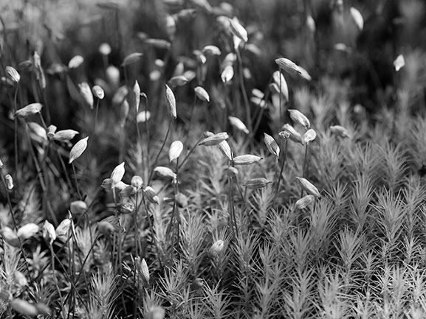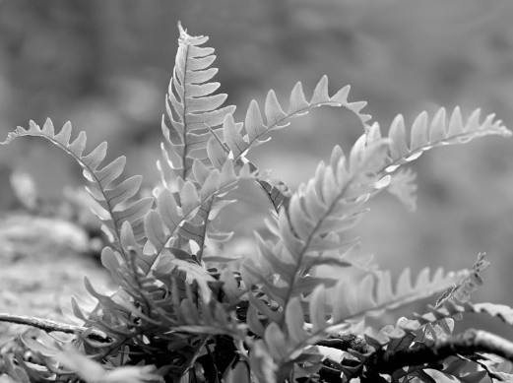
А) ________________________ Б) ______________________

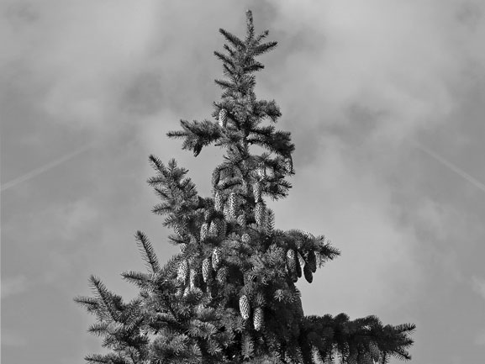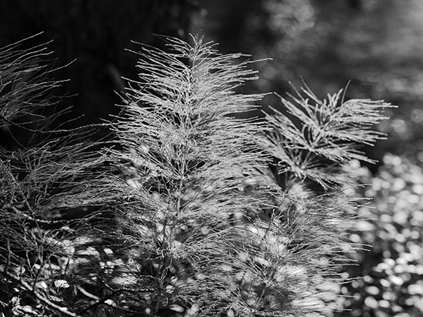
В) __________________________ Г) ______________________

1.2. Три из изображённых на фотографиях объектов объединены общим признаком. Выпишите название объекта, «выпадающего» из общего ряда. Объясните свой выбор.
Ответ:
1) объект: голосеменные;
2) объяснение, например: могут размножаться семенами

2. Каково значение растений в природе?
Ответ:
1)указание на значение растений в природе, например: зелёные растения выделяют кислород, необходимый для дыхания как самих растений, так и для других организмов,
ИЛИ
2) растения образуют из неорганических веществ органические, которые являются пищей для животных, грибов и человека

Задание 5 требует умения читать и понимать текст биологического содержания, используя для этого недостающие термины и понятия, представленные в перечне, только 41,06% учащихся справились со смысловым чтением, что на 3,87% меньше, чем результат в крае.
Пример: Выберите из предложенного списка и вставьте в текст пропущенные слова, используя для этого их цифровые обозначения. Впишите номера выбранных слов на места пропусков в тексте.

Бактерии
Бактерии – просто устроенные микроскопические организмы. Бактериальная клетка сохраняет постоянную форму, так как окружена плотной ____(А). Ядерное вещество у бактерий расположено в____(Б). При недостатке пищи, влаги и при резких изменениях температуры бактериальная клетка образует________ (В).
Список слов:
- Мембрана
- яйцо
- оболочка
- ядро
- цитоплазма
- спора
Ответ: 356

В заданиях 6 и 13 (13.2) базового уровня сложности, необходимы знания типичных представителей царств растений, грибов, и умение сопоставлять классификационные группы. Результаты показали, что учащиеся не умеют сопоставлять виды с их систематической категорией, а также имеют незначительные остаточные знания о видовом составе данных классификационных групп. Всего 29,47% (в 6 задании) и 21,2% (задание 13.2) учащихся имеют представление о многообразии различных классификационных групп организмов.
Пример задания 6: Приведите по три примера растений, относящихся к отделам Голосеменные и Покрытосеменные. Запишите их названия в таблицу.
Голосеменные | Покрытосеменные

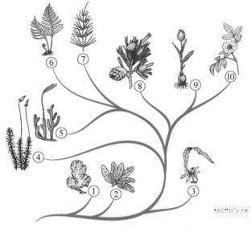
Пример задания 13.2. Рассмотрите схему, отражающую развитие растительного мира Земли.
  - — Зелёные водоросли
  - — Красные водоросли
  - — Бурые водоросли
  - — Мхи
  - — Плауны
  - — Папоротники
  - — Хвощи
  - — Голосеменные
  - — Однодольные
  - — Двудольные

Под каким номером на схеме указаны группы организмов, к которым относят изображенные на фотографиях растения? Запишите в таблицу номера соответствующих групп.
Кукушкин лён | Ламинария | Баклажан
Ответ:
кукушкин лён – 4 ламинария – 3 баклажан – 10
Затруднения при решении заданий данной категории (13.2), возможно, вызваны невнимательным прочтением содержания, определением проблемного вопроса и умением работы с графическими объектами – перевод графической информации в текстовую и обратное действие. Затруднения при ответе на задание 6 связаны предположительно с тем, что многообразие царств Растения и Грибы изучаются в 5 классе и в дальнейшем редко встречаются в курсе 6 и 7 классов.

Умения устанавливать причинно-следственные связи, строить логическое рассуждение, умозаключение (индуктивное, дедуктивное и по аналогии) и делать выводы необходимы в заданиях повышенного уровня сложности 7 и 8. Низкий уровень этих умений (36,79% (на 2,88% ниже краевых показателей) и 32,41% (на 3,64% выше краевых показателей) учащихся справились соответственно) говорит и об отсутствии предметных знаний и о недостаточной подготовке к подобным заданиям – задания на соответствие и задания на установление последовательности процессов.
Пример: 7. Установите соответствие между характеристиками и отделами растений: к каждой позиции, данной в первом столбце, подберите соответствующую позицию из второго столбца.
ХАРАКТЕРИСТИКИ | ОТДЕЛЫ РАСТЕНИЙ
А) cемяпочки развиваются в завязи пестика  Б) размножаются не только половым, но и вегетативным способом  В) орган размножения – цветок  Г) семяпочки лежат на чешуйках шишек  Д) среди жизненных форм отсутствуют травы  Е) семя содержит одну или две семядоли | 1) Голосеменные  2) Покрытосеменные
Запишите в таблицу выбранные цифры под соответствующими буквами
А | Б | В | Г | Д | Е

Ответ:
Пример: 8. Установите последовательность процессов, вызывающих листопад у берёзы повислой. В ответе запишите соответствующую последовательность цифр.
- листопад у берёзы повислой
- пожелтение листьев берёзы повислой
- образование пробкового слоя у основания черешка листа берёзы
- сокращение длины светового дня
- прекращение минерального питания листа берёзы повислой
Ответ: 42351

Умения создавать, применять и преобразовывать знаки и символы, модели и схемы для решения учебных и познавательных задач сформированы на очень низком уровне, всего 17,3% (ниже краевых показателей – на 3,35%) учащихся справились с 10 заданием повышенного уровня сложности. Причём трудности в этом вопросе испытывали учащиеся с разным уровнем подготовки (написавшие работу на «2», «3», «4» и «5»).
Пример: Какой признак показанный на диаграмме цветка (рис.1), позволяет определить принадлежность растения к этому классу? Почему?
Ответ:
1) число частей (тычинок, чашелистиков, лепестков) цветка;
2) у двудольных число частей кратно 5 или 4 / двойной околоцветник

Задание 12 также повышенного уровня сложности проверяет умение классифицировать изображенные растения, грибы и бактерии по разным основаниям. Задание оказалось сложным, особенно для учащихся, написавших работу на «2» и «3» (справились только 15,02%, что существенно ниже краевых показателей на 14,79%).
Пример: рассмотрите изображения шести представителей мира растений. Предложите основание, согласно которому эти растения можно разделить на две группы по три представителя в каждой.
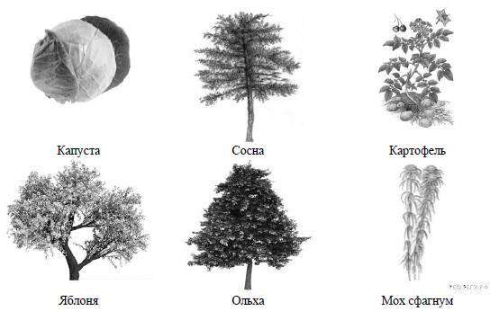
Заполните таблицу: запишите в неё основание, по которому были разделены организмы, общее название для каждой группы организмов и перечислите организмы, которые вы отнесли к этой группе.
Номер группы | Какое основание позволило разделить организмы? | Как называется  данная группа организмов? | Какие организмы  относятся к данной группе?
Группа 1
Группа 2
Ответ:

1. Основание – выведение человеком для получения пищевых продуктов;
2. группа 1 – культурные растения: капуста, яблоня, картофель;
3. группа 2 – дикорастущие растения: ольха, сосна, мох сфагнум
ИЛИ
1. Основание – жизненные формы растений;
2. группа 1 – травы: капуста, картофель, мох сфагнум;
3. группа 2 – деревья: сосна, яблоня, ольха.

Задание 11 контролирует умение оценивать биологическую информацию на предмет её достоверности. В этом задании необходимо учащимся проанализировать суждения. Подобные задания встречаются в ОГЭ и так же учащиеся испытывают трудности при ответах. Всего 39,35% участников ВПР справились с этим заданием.
Пример: Верны ли следующие суждения о роли папоротникообразных?
А. Особенно богаты папоротникообразными влажные тропические и субтропические леса.
Б. Каменный уголь образовался из древних вымерших папоротникообразных.

- верно только А
- верно только Б
- оба суждения верны
- оба суждения не верны
Ответ: оба суждения верны, то есть правильный ответ 3).

2.2. ВЫВОДЫ:
- Перечень элементов содержания/ умений и видов деятельности, усвоение которых всеми школьниками ЛГО в целом можно считать достаточным (в соответствии с требованиями ФГОС).
1. Умения классифицировать организмы, знание крупных таксонов.
2. Умения создавать, применять и преобразовывать знаки и символы, модели и схемы для решения учебных и познавательных задач.
3. Умения отбирать из представленной информации необходимую, согласно условию.
- Перечень элементов содержания / умений и видов деятельности, усвоение которых всеми школьниками ЛГО в целом, школьниками с разным уровнем подготовки нельзя считать достаточным (в соответствии с требованиями ФГОС).
1. Умения самостоятельно выбирать основания и критерии для классификации.
2. Умения устанавливать причинно-следственные связи, строить логическое рассуждение, умозаключение (индуктивное, дедуктивное и по аналогии) и делать выводы.
3. Умения осознанно использовать речевые средства в соответствии с задачей коммуникации для выражения своих чувств, мыслей и потребностей; планирование и регуляция своей деятельности; владение устной и письменной речью, монологической контекстной речью.
4. Умения внимательно читать и понимать задание и текст биологического содержания.
5. Умения определять понятия, создавать обобщения, устанавливать аналогии.
6. Знания о многообразии органического мира, систематизации биологических объектов.
7. Умение оценивать правильность выполнения учебной задачи, собственные возможности ее решения.

2.3. РЕКОМЕНДАЦИИ
1. На уроках биологии уделять больше внимания исследовательской деятельности учащихся, в которой формируются умения выдвигать гипотезы, предположения, устанавливать причинно-следственные связи, наблюдать за результатами и делать правильные выводы.
2. Включать в программный материал проблемные задачи, которые заставляют детей думать и учат применять знания, полученные ранее и не только на уроках биологии.
3. Использовать на уроках разнообразные формы работы с текстами (смысловое чтение с анализом, оценкой прочитанной информации) и рисунками. Учить детей осмысленно подходить к составлению схем, таблиц, моделей. Формировать умение по переводу графической информации в текстовую (работа с диаграммами, таблицами, условными знаками и обозначениями).
4. Использовать открытые банки заданий ВПР для составления заданий к урокам, тематических проверочных и контрольных работ.
5. Использовать разработанные ФГБОУ ФИПИ универсальные кодификаторы распределенных по классам проверяемых элементов содержания и требований к результатам освоения основной образовательной программы основного общего образования https://fipi.ru/metodicheskayakopilka/univers-kodifikatory-oko
6. Обязательно включать в программный материал уроки по повторению и обобщению материала.
7. Расширять кругозор детей в области многообразия органического мира через игровые формы, исследовательскую деятельность, повышать интерес к изучаемому предмету.

Составитель отчета:
ФИО специалиста, выполнявшего анализ результатов ВПР по предмету | место работы, должность
Печкина Ольга Римовна | МБОУ «СОШ №7» г. Лысьва, учитель биологии

